Ingolstadt, den 20.05.2019

Bundesstraße 16, Neuburg - Regensburg
Vollsperrung der B 16
zwischen Oberstimm und der Autobahn-
anschlussstelle Manching
sowie
zwischen Manching-Süd und Abfahrt Richtung
Ingolstadt und der zusätzlichen Errichtung
eines Rechtseinfädelungsstreifen

Witterungsbedingt muss bei dem Bauabschnitt 1 die Vollsperrung die Fahrbahn der B 16 zwischen den Einmündungen Oberstimm und der Autobahnanschlussstelle Manching bis 28.05.2019 verlängert werden. Die Umleitung erfolgt weiterhin wie bisher. Durch diese Verlängerung wird die insgesamt festgelegte Bauzeit von 6 Wochen der 3 Bauabschnitte nicht verlängert. Die Arbeiten sollen Mitte Juni abgeschlossen sein..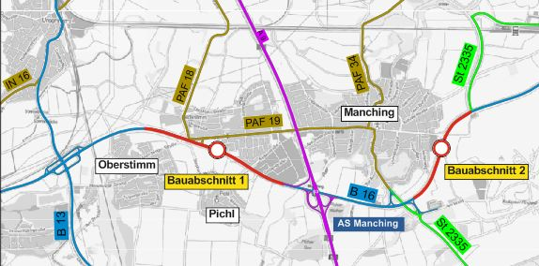
Abbildung: Darstellung der beiden Bauabschnitte.
Die Umleitung führt im 1. Bauabschnitt von Neuburg kommend über die B 13 – zur B 300 – AS Langenbruck – auf die A 9 Richtung Nürnberg sowie umgekehrt von Regensburg/Manching (Anschlussstelle Manching) kommend auf die A 9 Richtung München – AS Langenbruck – B 300 – B 13 – zur B 16. Beim 2. Bauabschnitt führt die Umleitung von Neuburg kommend über die – AS Manching auf die A 9 Richtung Nürnberg – AS Ingolstadt-Süd – IN 12 – PAF 34 – St. 2335 zur B 16 Richtung Regensburg und umgekehrt. Die Umleitungen sind örtlich beschildert.
Das Staatliche Bauamt Ingolstadt bittet alle Verkehrsteilnehmer und Anlieger um Verständnis für die dringend erforderlichen Arbeiten und die damit verbundenen Behinderungen.

gez.
Beitler
Technischer Amtmann

Auskünfte erteilen Ihnen: Herr Beitler: (0841) 9346-133

